**FreeTouch使用说明**

本程序基于adb（安卓调试桥）实现，可以辅助完成安卓手机上的特殊操作。

**具体使用方法**

1. 使用数据线将手机与电脑连接。
2. 本程序需要使用手机的USB调试功能，通过设置“开发者选项”可以打开该功能。“开发者选项”在默认情况下处于隐藏状态。如需将其显示出来，请依次转到设置 > 关于手机，然后点按版本号七次。返回上一屏幕，在底部可以找到开发者选项。在某些设备上，“开发者选项”屏幕所在的位置或命名方式可能有所不同。

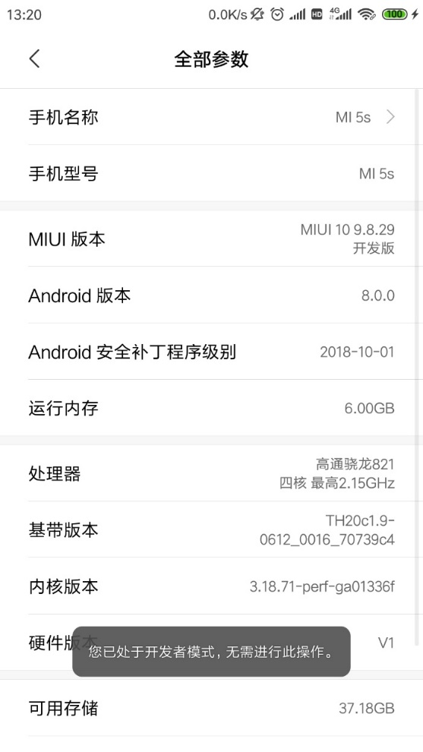

1. 当手机已处于开发者模式下时。
2. 进入开发者选项界面，开启开发者选项;
3. 打开USB调试选项;
4. 如果手机存在“USB调试（安全设置）允许通过USB调试修改权限或模拟点击”或类似选项，请打开该选项，否则只需打开“USB调试”选项。

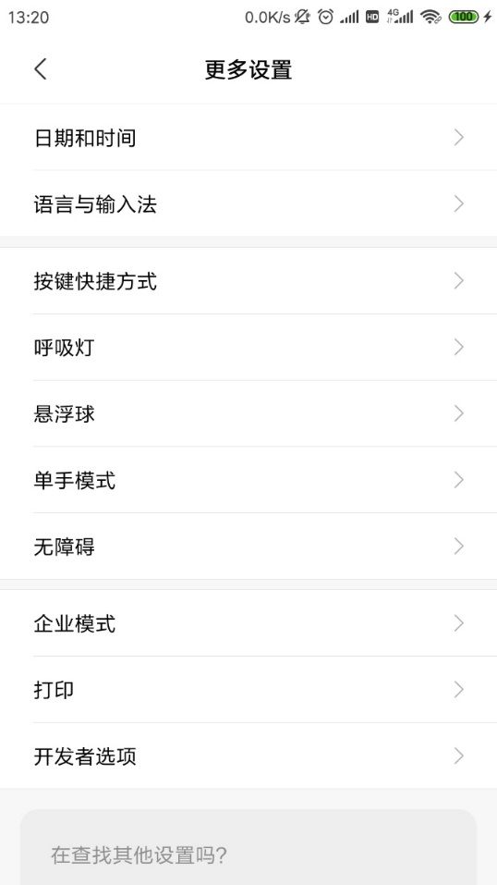

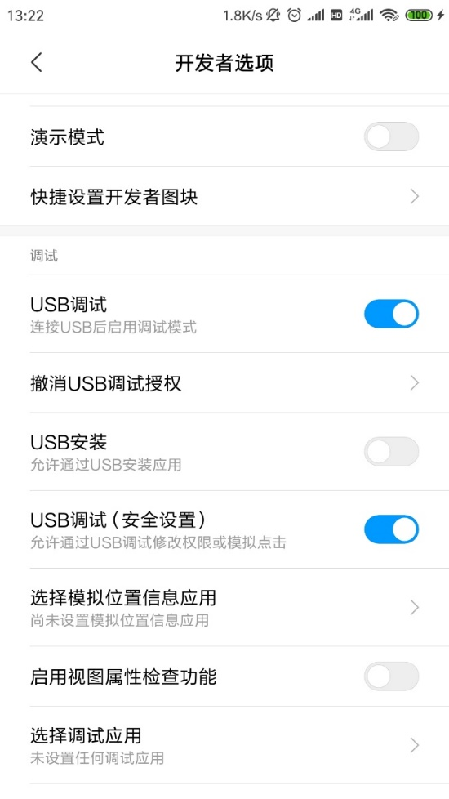

1. 以通过本程序使手机执行返回操作为例,操作如下：
2. 在程序界面表格的第一行，点击“事件”列下拉框，选择“按键”；
3. 在“键码”列的下拉框中选择“BACK”，该键码表示返回；
4. 在手机的开发者选项设置正确并且正确连接手机的情况下，点击“运行”按钮，该手机会执行返回操作。

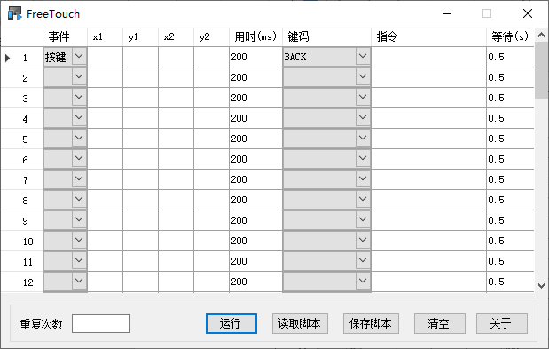

2020.02.15